E22/LED4N060S3-ATEX1

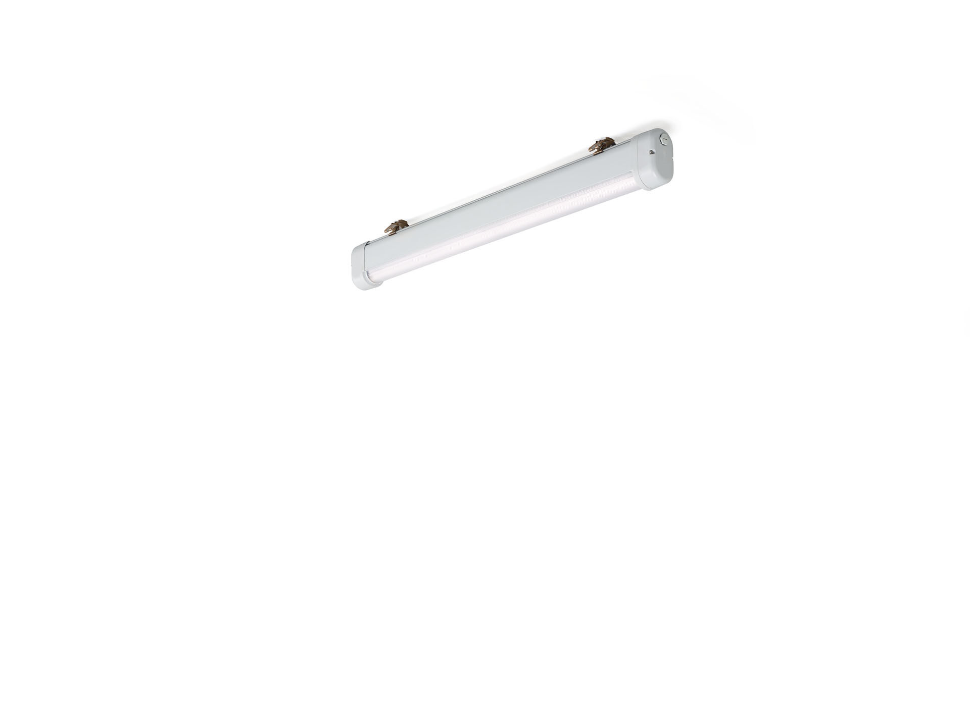
- Luminaire industriel étanche ATEX
- Lentille linéaire , optique polycarbonate (PC), distribution lumineuse extensive .
- Pour environnements ATEX, zone 2, zone 21, zone 22 (2014/34/EU).
- Dimensions: 1120 mm x 80 mm x 135 mm.
- Flux lumineux: 6650 lm, Efficacité lumineuse: 130 lm/W.
- Consommation de courant: 51.0 W, non gradable.
- Fréquence: 50-60Hz AC.
- Tension: 220-240V.
- Classe d'isolation: classe I.
- Maintien de flux élévé; après 50 000 heures de fonctionnement, le luminaire conserve 96% de son flux lumineux initial.
- Température de couleur: 4000 K, Rendu des couleurs ra: 80.
- Standard deviation colour matching: 3 SDCM.
- Sécurité photobiologique IEC/TR 62778: RG1.
- Caisson: aluminium laqué, RAL7035 - gris clair.
- Degré de protection IP: IP66.
- IP par le dessous: IP69K.
- Source lumineuse non remplaçable. Appareil de contrôle remplaçable par un professionnel.
- Température d'ambiance:-20°C - 40°C
- Classification ATEX: II 2D Ex tb IIIC T80°C Db, II 3G Ex ec IIC T4 Gc.
- Essai au fil incandescent: 850°C.
- Garantie de 5 ans sur luminaire et driver.
- Certifications: CE, ATEX, ENEC.
- Luminaire avec cablâge sans halogène.
- Le luminaire a été développé et produit selon la norme EN 60598-1 dans une société certifiée ISO 9001 et ISO 14001.

